Конспект занятия (средняя группа) Тема: «Моя Семья» (изготовление талисмана)

Цель:
Расширение представлений детей о своей семье.
Задачи:
1.Закреплять у детей представление о членах семьи, формировать первоначальные представления о родственных отношениях в семье (сын, дочь, мама, папа и т. д.); воспитывать у детей чувство гордости, любви, уважения, заботы о членах семьи.
2. Развивать диалогическую речь; закрепить представления о трудовых обязанностях членов семьи.
3.Закрепить навыки лепки, раскатывая пластилин круговыми движениями и расплющивать данную форму между ладонями.
4. Воспитывать у детей желание радовать своих родных результатами своего труда.
Оборудование:
столы и стулья (по количеству человек), мяч, пластилин разного цвета, доски для лепки, стеки, фотографии (рисунки) семьи, картинка с изображением божьей коровки.
Методы и приёмы : игровые, словесные, наглядные.

Ход работы:
Дети заходят в группу друг за другом, воспитатель предлагает детям взяться за руки и образовать круг.
В о с п и т а т е л ь .“Собрались все дети в круг. Я – твой друг и ты – мой друг. Крепко за руки возьмемся, и друг другу улыбнёмся ”.
- Посмотрю на ваши лица, с кем бы мне здесь подружиться?
Я – Мария Сергеевна, а ты кто? (как тебя зовут?). Ответь мне, как тебя ласково зовут (Дашенька, Юрочка...).
- Здравствуйте, дорогие ребята, вы всех прекрасней на свете. Вот таких хороших пригожих, я приглашаю поиграть.

Психогимнастика. Дети стоят в кругу с воспитателем.
В о с п и т а т е л ь. - Покажите, какое бывает выражение лица у папы и мамы, когда они радуются, когда у них хорошее настроение. - А если они сердятся, хмурятся? Дети показывают мимикой выражения лица.
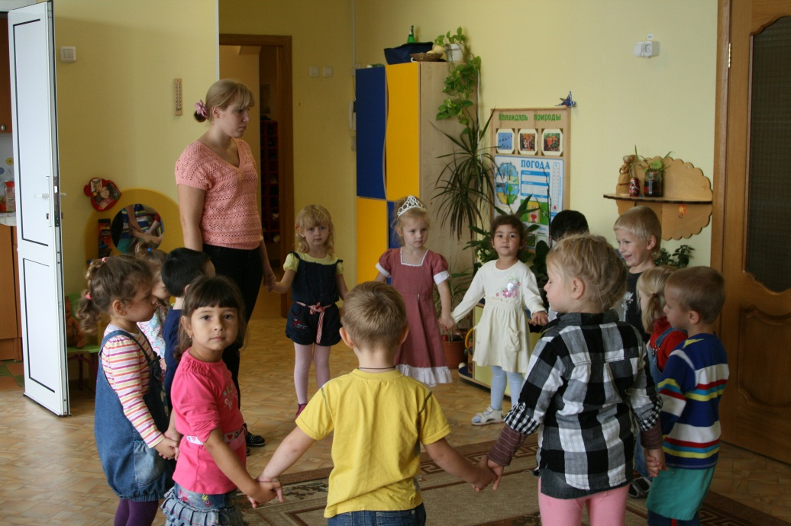

Воспитатель предлагает ребятам сесть на стулья в группе.
В о с п и т а т е л ь. Ребята, посмотрите на эту фотографию (рисунок) показываю рисунок. Как вы думаете, кто эти люди? Как можно назвать их одним словом? (Семья.) Да, конечно, это семья. - Здесь не только мама, папа и ребенок, но и еще двое взрослых. Кто они? (Дедушка и бабушка.) У кого из вас большая семья? (Дети отвечают с уточнениями воспитателя.) С кем вы живете? (Ответы детей.) - Посмотрите, какие лица у взрослых и детей на этой фотографии? (Приветливые, улыбчивые.) - Как вы думаете, взрослые в семье заботятся друг о друге?
Игра с мячом «Кто как трудится в вашей семье?» Дети встают в круг Дети договаривают: папа, мама, бабушка, дедушка, сестра, брат, я) ходит на работу - шьет – зарабатывает деньги - проверяет уроки – ходит в магазин за покупками - учит уроки – готовит пищу - ухаживает за цветами – вытирает пыль - моет посуду – убирает в доме – гладит – играет – стирает – читает – мастерит.
В о с п и т а т е л ь. -Молодцы, ребята!!! Теперь мы все знаем, кто и что делает в вашей семье!
Создание талисмана для семьи. Лепка божьей коровки. Дети садятся за столы.

В о с п и т а т е л ь. - Ребята, я хочу задать вам такой вопрос, а вы знаете, что такое талисман? (ответы детей) - Талисман – это такой волшебный предмет, который защищает или приносит удачу. Вот одним из таких талисманов является Божья Коровка!
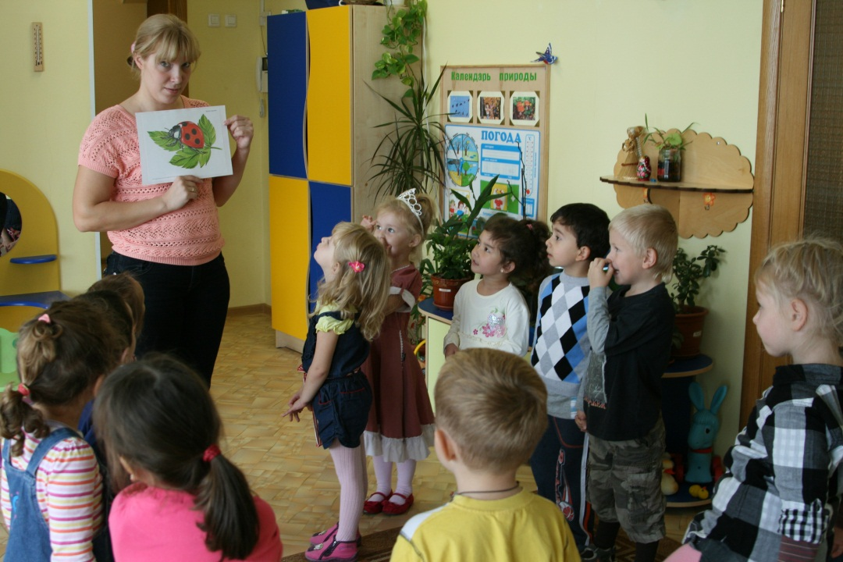
Рассматривание картинки. - Божьих коровок знает каждый. Их просто невозможно не заметить, ведь они такие яркие, что сразу улучшается настроение. А еще божьих коровок называют "солнышко". Если на тебя село "солнышко", то точно повезет, а еще у него можно спросить какая будет погода - Божьи коровки являются древнейшим символом счастья и удачи. - Талисман с изображением божьих коровок всегда приносил удачу. И чем больше было черных пятнышек на спинке этого насекомого, тем сильнее был талисман. - Ребята, а вы бы хотели слепить таких волшебных божьих коровок, чтобы приносили счастье и удачу вашим семьям?(Ответы детей) - Пусть и в вашем доме, поселится божья коровка, сделанная, ребята, вашими руками. Она обязательно принесет вашей семье счастье и удачу. Ну а прежде чем мы начнем лепить и создавать наши талисманы, давайте разомнем наши пальчики!
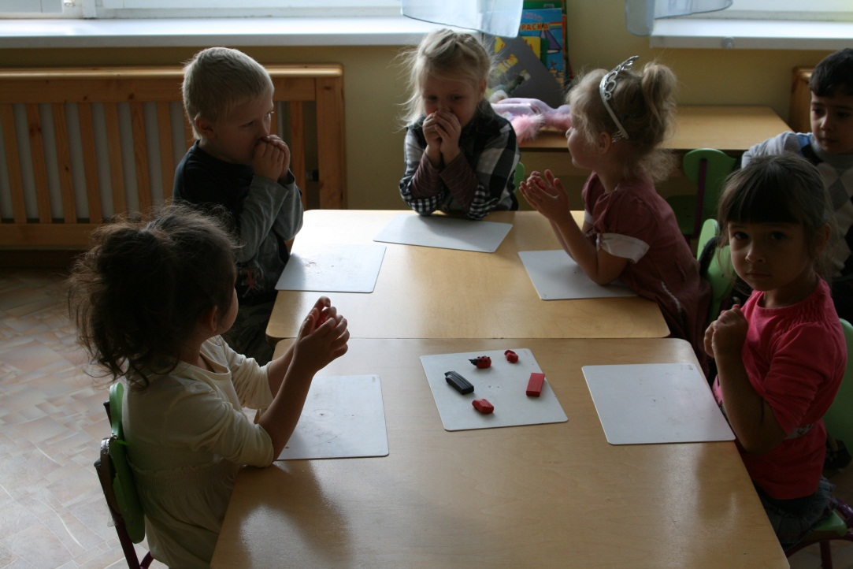
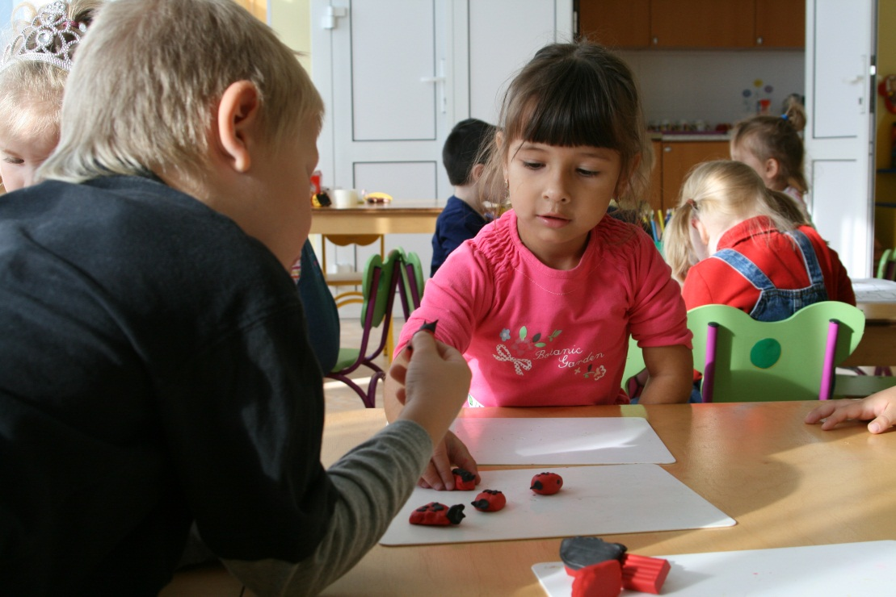

Физминутка (на местах) этот пальчик - дедушка этот пальчик - бабушка этот пальчик - папочка этот пальчик - мамочка ну, а этот пальчик - я - вместе дружная семья
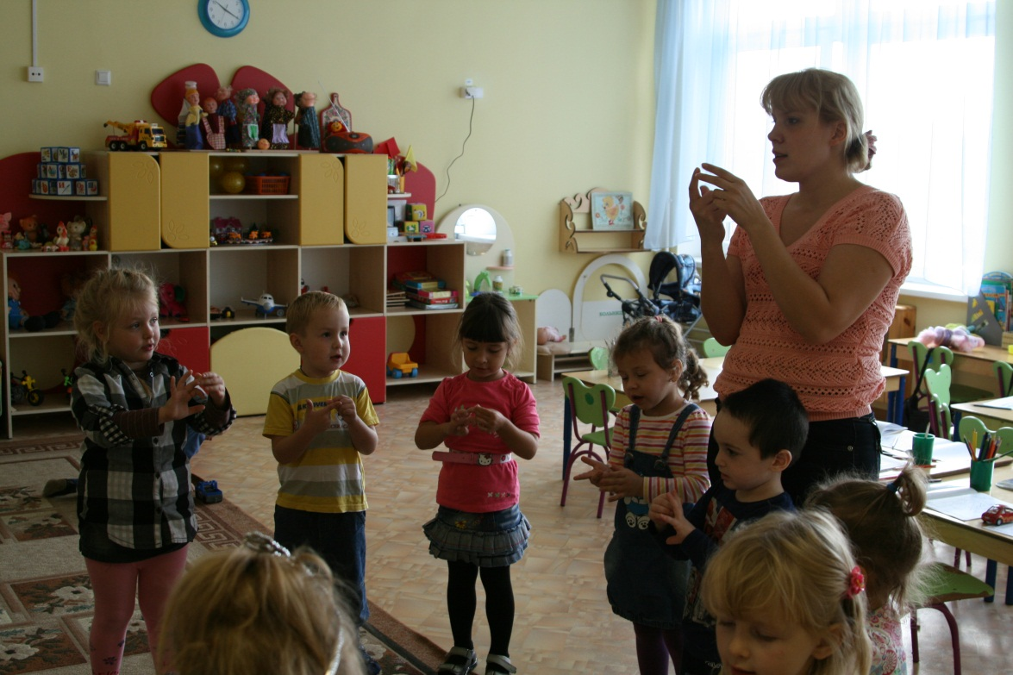
Показ образца, раздача материала для лепки. Лепим. Подведение итогов.
В о с п и т а т е л ь. - Ребята, что мы сегодня нового узнали и что делали?(Ответы детей). - Молодцы ребята! Какие красивые талисманы у вас получились! (рассматриваем работы) пусть эти замечательные божьи коровки поселятся в каждой вашей семье! Спасибо за работу!

